# 第一章 第5节 电容器

## 电容器

电视机、计算机的电路板上，有许多较大的圆柱状元件，叫做**电容器（capacitor）**。它是电路中不可缺少的元件，在电子技术和电工技术中有十分重要的应用。

打开收音机、电视机、计算机和各种电子设备的外壳，你在线路板上会发现各种其他形状、其他颜色的电容器（图1.5-1）。

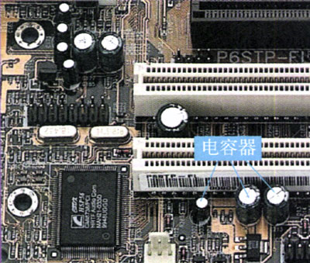

**图1.5-1 计算机主板上有许多电容器**

块靠得很近、用空气或其他物质绝缘的平行金属板就构成一种最简单的电容器，称为平行板电容器（图1.5-2甲）。这两块金属板叫做电容器的极板。为了增大容量，减小体积，常常把极板和绝缘介质卷起来，把电容器做成圆柱状（图1.5-2乙）。事实上，尽管形形色色的电容器大小、形状各异，它们往往都是平行板电容器的某种变形。图1.5-2丙是普通电容器的符号。

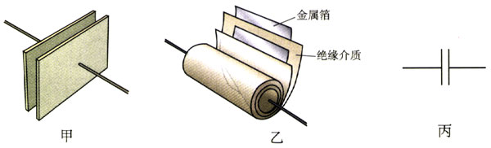

**图1.5-2 电容器及其符号**

电容器的工作包括两个过程：充电和放电。

### 演示

**电容器充放电**

1．充电过程

按图1.5-3连接电路，闭合开关，观察充电电流的变化情况。

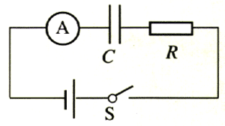

**图1.5-3 电容器充电过程**

2．放电过程

按图1.5-4连接电路闭合开关，观察放电电流的变化情况。

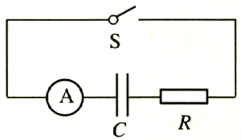

**图1.5-4 电容器放电过程**

在上面的电容器充电、放电过程中，怎样用多用电表显示电容器两极板间电压的变化？想一想，做一做。

电容器的充、放电过程，实际上是电场能与其他形式能量相互转化的过程。充电时，电源的能量转化为电场能储存在电容器中；放电时，电场能又转化为其他形式的能量。所以电容器实际上是一个储能元件。

用电源就可以直接供电了，为什么还要用电容器把电能储存起来呢？这是因为，有的用电器需要提供很大的瞬时工作电流，而一般小型电源难以应付，此时大容量电容器可以解决这个问题。例如，照相用闪光灯（图1.5-5）工作时间很短，小于0.001 s，而工作电流可达数百安培，摄影时电容器通过闪光灯管迅速放电，发出耀眼的白光，之后电源以较小的电流经过几秒钟为电容器充电，以供下次闪光使用。

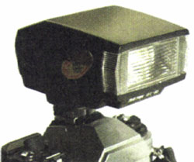

**图1.5-5 照相机外置闪光灯**

由于电容器充电、放电过程需要一段时间，利用这个特性，电容器常常用在延时电路中，例如许多楼道灯自动开关（图1.5-6）就利用了电容器的延时功能，当人走来时电灯点燃，过一段时间才自动熄灭。

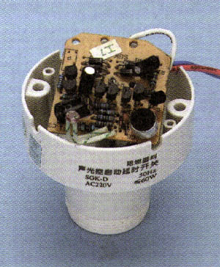

**图1.5-6 声控-光控自动延时开关的内部结构**

## 电容

不同电容器存贮电荷的能力不同，物理学中用**电容（capacitance）**这个物理量来表示这种特性。就像不同大小的容器需要注入不同的水量才能达到相同的水位一样（图1.5-7），不同电容的电容器充电到相同电压，所需的电荷也不同。容器中的水位随着水量的增加而升高，电容器两端的电压随着电容器极板所带电荷的增加而增加。对同一电容器，它们的比值是一个常量，称为电容器的电容，用*C*表示

*C*=

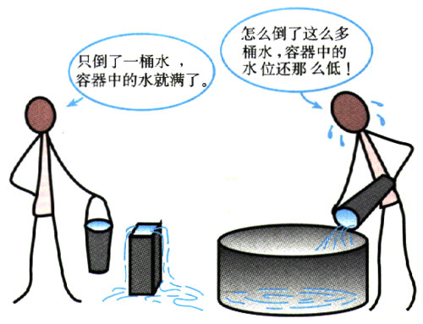

**图1.5-7**

电容的大小等于电容器两端电压每升高1 V时一个极板上增加的电荷。电容值表征了电容器的储能特性。在国际单位制中，电容的单位是**法拉（farad）**，简称**法**，符号为**F**。实际上常使用较小的单位：μF（微法）、pF（皮法）。

1 μF=10-6 F

1 pF=10-6 μF=10-12 F

电容器的主要技术指标是**电容量**和**耐压值**。电容器在使用时，它两端的电压必须小于耐压值，否则电容器极板间的绝缘材料会被击穿（绝缘性能被破坏）。

**图1.5-8 这是某种电容器的外观，它的电容量是多少？耐压值是多少？**

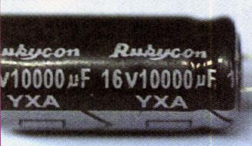

**例题** 一个电容量为100 μF，耐压值为10 V的电容器最多能存储多少电荷？如果它两端的实际电压为6 V，此时电容器的电容和所带电荷为多少？

解：电容器能存储电荷的最大值*Q*max由电容器的电容量*C*和耐压值*U*0所决定，因此

*Q*max=*CU*0=100×10-6 F×10V=1×10-3 C

当电容器两端实际电压为6 V时，电容器的电容仍为100 μF，而此时电容器的电荷为

*Q*=*CU*=100×10-6F×6V=6×10-4 C。

必须指出，电容器电容的大小是由它本身的结构决定的，而不是由它所带电荷的多少或两端电压高低所决定的。实验证明，**平行板电容器的电容由两极板正对面积、极板间的距离以及极板之间的电介质性展所决定；极板正对面积越大、极板之间距离越小，电容就越大**。

## 常用电容器

常用电容器按结构可分为：固定电容器，可变电容器。

固定电容器的电容是固定不变的，它的种类很多，常用的有聚苯乙烯电容器、瓷介电容器和电解电容器等。

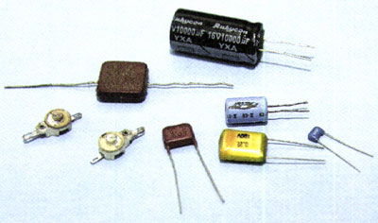

**图1.5-9 形形色色的电容器**

在两层铝箔中间夹以聚苯乙烯薄膜，一起卷绕成圆柱体，就制成了聚苯乙烯电容器。改变铝箔的面积和聚苯乙烯薄膜的厚度，可以制成电容大小不同的电容器。

瓷介电容器也称陶瓷电容器，是以陶瓷为介质，在陶瓷表面涂覆金属（通常为银）薄膜，再经过高温烧结后作为电极。

电解电容器（图1.5-10），是用高纯度的铝箔和浸渍过电解液的导电纸作为极板卷制而成的。在制作过程中，使铝箔表面产生一层极薄的氧化铝膜作为绝缘介质。由于氧化膜很薄，所以电容量可以做得很大。电解电容器有一定的极性，使用时不能接错。

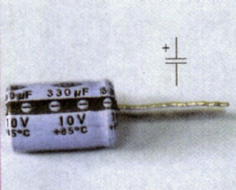

**图1.5-10 电解电容器**

可变电容器（图1.5-11）由互相绝缘的金属片构成，固定的一组金属片称为定片，可以转动的一组称为动片。转动动片，它们的正对面积发生变化，电容也随之改变。

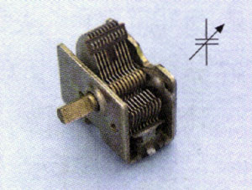

**图1.5-11 可变电容器**

### 大家做

**解剖电容器**

取一个日光灯上的废启辉器，将其拆开，把其中的电容器取出。小心将封装电容器的蜡去掉，并把组成电容器的各个部分分开，然后仔细观察。

1．电容器由哪几种主要材料组成？

2．电容器内有几片金属箔？

3．电容器金属箔的面积约为多少平方厘米？

### 实验

**用多用电表检查电解电容器**

先用一根导线将电解电容器的两条引线连接，释放残存的电荷。将多用电表拨至×1 kΩ或×100 Ω挡。当多用电表的两枝表笔接触电解电容器两极的引线时（红表笔接电解电容器的负极，黑表笔接正极），若指针不摆动，说明这个电容器已经断路，不能使用；若指针有大幅度摆动，然后回到某一数值（大约几百千欧），说明这个电容器正常；若指针摆到电阻为0的位置后不返回，说明电容器内部两极板已短路，也不能使用。若指针摆到某一非零位置，也不返回，说明电容器严重漏电。

这种方法只能用于检查大容量的电容器（例如1 μF以上）。想一想，这是为什么？

在测试电解电容器时，如果黑表笔接电容器的负极，红表笔接正极，充电完毕后，表针能不能回到最左端？试一试。这说明什么问题？

## 广角镜

**电容式传感器**

电容器的电容受极板间距离、正对面积、介质性质的影响。外界因素（如压力、位移）的变化会使决定电容大小的因素发生变化。利用这一特性，电容器可以把非电学量（如压力、位移）的变化转换为电容的变化，进而变为电压或电流的变化，作为电信号输出。这样就做成了电容式传感器。在传感技术中，电容器是一种重要的传感元件。

图1.5-12所示的电容式话筒就是一种电容式传感器，其原理是：导电性振动膜片与固定电极构成了一个电容器，当振动膜片在声压的作用下振动时，两个电极之间的电容发生变化，电路中电流随着电容的变化而变化，这样声音信号就变成了电信号。

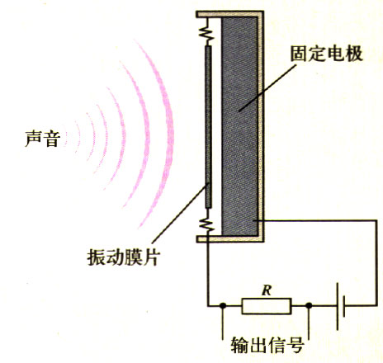

**图1.5-12 电容话筒原理**

## 问题与练习

1．图1.5-10照片中所示的电容器，最多能存贮多少电荷？把它接在电路中，测得两端电压为9 V，此时它的一个极板存贮了多少电荷？1 s内该电容两端电压下降到5 V，有多少电荷从电容器的一个极板流走了？

2．图1.5-11中的可变电容器动片旋出时，电容增大还是减小？为什么？

3．如图1.5-13所示，在导线外涂上绝缘物，放入导电液中。把导线和液体作为电容器的两极，设计一个测定导电液面高低变化的简单电路图，说明它的工作原理。

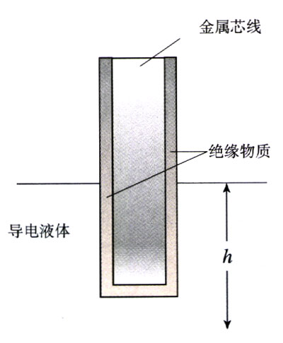

**图1.5-13**

4．天空中的云与大地都是导体，两者构成一个电容器。如果云中聚集着1 C的正电荷，云层和地面之间的电压为105 V，试求云层和地面构成的电容器的电容量。